江苏省2015年高考一轮复习备考试题
三角函数
一、填空题
1、（2014年江苏高考）已知函数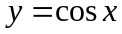与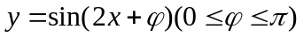，它们的图象有一个横坐标为的交点，则的值是 ▲ ．
2、（2013年江苏高考）函数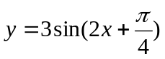的最小正周期为 。
3、（2012年江苏高考）设为锐角，若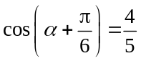，则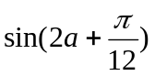的值为 ▲ ．
4、（2015届江苏南京高三9月调研）在△ABC中，角A，B，C所对边的长分别为a，b，c．已知a＋c＝2b，sinB＝sinC，则cosA＝ ▲ ．
5、（2015届江苏南通市直中学高三9月调研）函数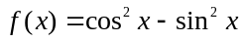的最小正周期为 ▲ ．
6、（2015届江苏苏州高三9月调研）已知函数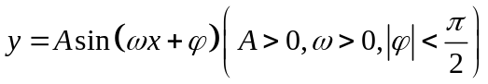的图象上有一个最高点的坐标为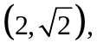由这个最高点到其右侧相邻最低点间的图像与轴交于点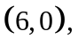则此解析式为 ▲
7、（南京市2014届高三第三次模拟）已知tanα＝－2，，且＜α＜π，则cosα＋sinα＝ ▲ ．
8、（南通市2014届高三第三次调研）已知函数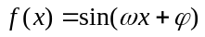的图象如图所示，则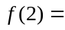 ▲ ．
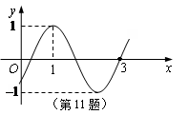
9、（徐州市2014届高三第三次模拟）在平面直角坐标系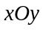中，直线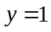与函数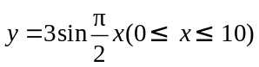的图象所有交点的横坐标之和为 ▲ ．
10、（南京、盐城市2014届高三第二次模拟（淮安三模））函数f(x)＝Asin(ωx＋φ)(A，ω，φ为常数，A＞0，ω＞0，0＜φ＜π)的图象如下图所示，则f()的值为 ▲ ．
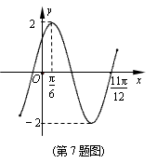
二、解答题
1、（2014年江苏高考）已知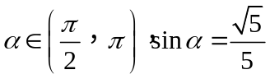。
（1）求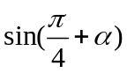的值；
（2）求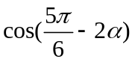的值。

2、（2013年江苏高考）如图，游客从某旅游景区的景点处下山至处有两种路径。一种是从沿直线步行到，另一种是先从沿索道乘缆车到，然后从沿直线步行到。现有甲．乙两位游客从处下山，甲沿匀速步行，速度为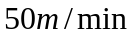。在甲出发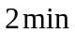后，乙从乘缆车到，在处停留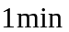后，再从匀速步行到。假设缆车匀速直线运动的速度为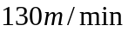，山路长为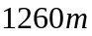，经测量，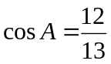，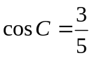。
（1）求索道的长；
（2）问乙出发多少分钟后，乙在缆车上与甲的距离最短？
（3）为使两位游客在处互相等待的时间不超过分钟，乙步行的速度应控制在什么范围内？
C
B
A

3、（2012年江苏高考）在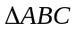中，已知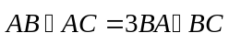．
（1）求证：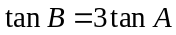；
（2）若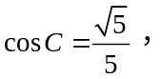求A的值．

4、（2015届江苏南京高三9月调研）已知函数f(x)＝2sin(2x＋φ)(0＜φ＜2π)的图象过点(，－2)．
（1）求φ的值；
（2）若f()＝，－＜α＜0，求sin(2α－)的值．

5、（2015届江苏南通市直中学高三9月调研）已知在△ABC中，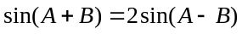．
（1）若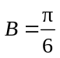，求；
（2）若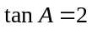，求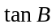的值．

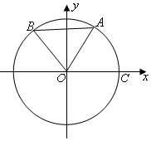
6、（2015届江苏苏州高三9月调研）如图在平面直角坐标系中点均在单位圆上已知点在第一象限用横坐标是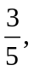点在第二象限点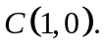
（1）设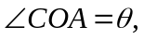求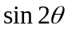的值；
（2）若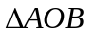为正三角形求点的坐标

7、（南京市2014届高三第三次模拟）在△ABC中，角A，B，C所对的边分别为a，b，c，且＋1＝．
（1）求B；
（2）若cos(C＋)＝，求sinA的值．

8、（南通市2014届高三第三次调研）某风景区在一个直径AB为100米的半圆形花园中设计一条观光线路（如图所示）．在点A与圆
弧上的一点C之间设计为直线段小路，在路的两侧边缘种植绿化带；从点C到点B设计为沿弧
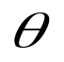
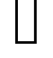
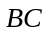的弧形小路，在路的一侧边缘种植绿化带．（注：小路及绿化带的宽度忽略不计）
O
（第17题）
A
B
C
（1）设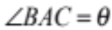（弧度），将绿化带总长度表示为的函数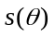；
（2）试确定的值，使得绿化带总长度最大．

9、（苏锡常镇四市2014届高三5月调研（二））在△ABC中，设角A，B，C的对边分别为a，b，c，满足A = B + 30°．
（1）若c = 1，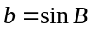，求B．
（2）若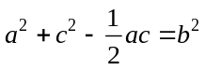，求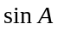的值．

10、（南京、盐城市2014届高三第二次模拟（淮安三模））在平面直角坐标系xOy中，角α的顶点是坐标原点，始边为x轴的正半轴，终边与单位圆O交
于点A(x₁ ，y₁ )，α∈(，)．将角α终边绕原点按逆时针方向旋转，交单位圆于点B(x₂，y₂)．
（1）若x₁＝，求x₂；
A
B
D
O
C
x
y
(第16题图)
（2）过A，B作x轴的垂线，垂足分别为C，D，记△AOC及
△BOD的面积分别为S₁，S₂，且S₁＝S₂，求tanα的值．

参考答案
一、填空题
1\、 2、 3、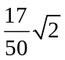 4、 5、 6、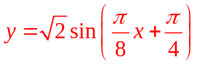
7、 8、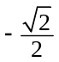 9、30 10、1

二、解答题
1.（1）∵α∈（Error: Reference source not found，π），Error: Reference source not found=Error: Reference source not found
∴Error: Reference source not found=Error: Reference source not found
∴Error: Reference source not found=Error: Reference source not found+Error: Reference source not found=Error: Reference source not found
（2）Error: Reference source not found=1Error: Reference source not found2Error: Reference source not found=Error: Reference source not found，Error: Reference source not found=2Error: Reference source not found=Error: Reference source not found
Error: Reference source not found=Error: Reference source not found+Error: Reference source not found=Error: Reference source not found+Error: Reference source not found（Error: Reference source not found）=Error: Reference source not found
2、解：（1）∵，
∴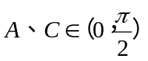∴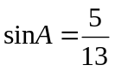，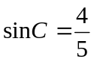
∴
根据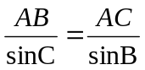得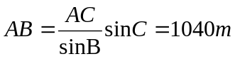
（2）设乙出发t分钟后，甲．乙距离为d，则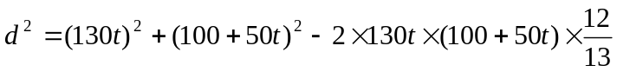
∴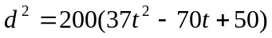
∵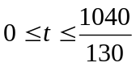即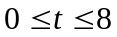
∴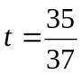时，即乙出发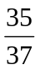分钟后，乙在缆车上与甲的距离最短。
（3）由正弦定理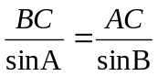得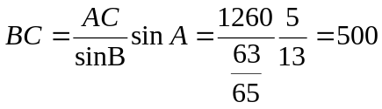（m）
乙从B出发时，甲已经走了50（2+8+1）=550（m），还需走710 m 才能到达C
设乙的步行速度为V 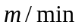,则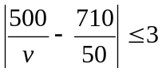
∴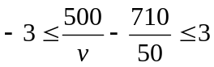∴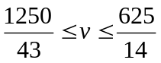
∴为使两位游客在处互相等待的时间不超过分钟，乙步行的速度应控制在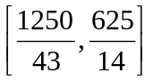范围内
法二：解：（1）如图作BD⊥CA于点D，
设BD＝20k，则DC＝25k，AD＝48k，
AB＝52k，由AC＝63k＝1260m，
知：AB＝52k＝1040m．
（2）设乙出发x分钟后到达点M，
此时甲到达N点，如图所示．
则：AM＝130x，AN＝50(x＋2)，
由余弦定理得：MN²＝AM²＋AN²－2 AM·ANcosA＝7400 x²－14000 x＋10000，
其中0≤x≤8，当x＝(min)时，MN最小，此时乙在缆车上与甲的距离最短．
（3）由（1）知：BC＝500m，甲到C用时：＝(min)．
若甲等乙3分钟，则乙到C用时：＋3＝ (min)，在BC上用时： (min) ．
此时乙的速度最小，且为：500÷＝m/min．
若乙等甲3分钟，则乙到C用时：－3＝ (min)，在BC上用时： (min) ．
此时乙的速度最大，且为：500÷＝m/min．
故乙步行的速度应控制在[，]范围内．
C
B
A
D
M
N
3、解：（1）∵，∴，即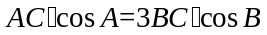。
由正弦定理，得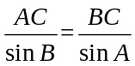，∴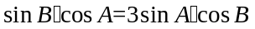。
又∵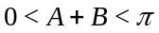，∴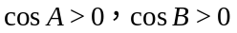。∴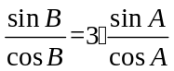即。
（2）∵ 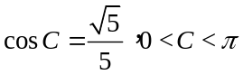，∴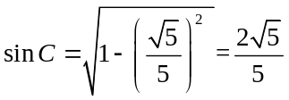。∴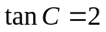。
∴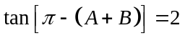，即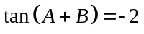。∴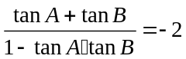。
由 （1） ，得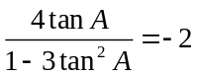，解得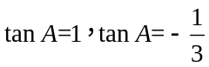。
∵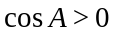，∴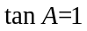。∴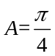。
4、解：（1）因为函数f(x)＝2sin(2x＋φ)(0＜φ＜2π)的图象过点(，－2)，
所以f()＝2sin(π＋φ)＝－2，
即sinφ＝1． …………………………………………… 4分
因为0＜φ＜2π，所以φ＝． …………………………………………… 6分
（2）由（1）得，f(x)＝2cos2x． ………………………………………… 8分
因为f()＝，所以cosα＝．
又因为－＜α＜0，所以sinα＝－． …………………………………… 10分
所以sin2α＝2sinαcosα＝－，cos2α＝2cos²α－1＝－．…………………… 12分
从而sin(2α－)＝sin2αcos－cos2αsin＝． …………………… 14分
5．解:（1）由条件，得 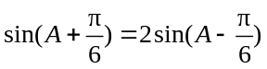．
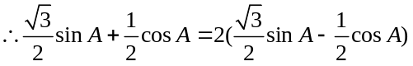． …………………………………………3分
化简，得 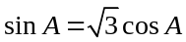．
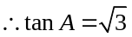．……………………………………………………………………………6分
又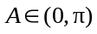， 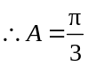． ………………………………………………………………7分
（2）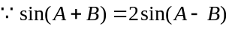，
．
化简，得 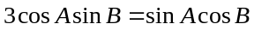．…………………………………………………11分
又 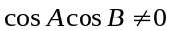，
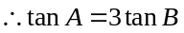．又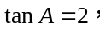
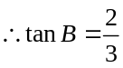．……………………………………………………………………………14分
6、
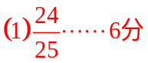
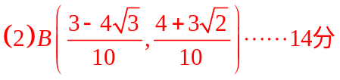
7、解：(1)由＋1＝及正弦定理，得＋1＝，…………………………2分
所以＝，即＝，则＝．
因为在△ABC中，sinA≠0，sinC≠0，
所以cosB＝． ………………………………………5分
因为B\s\up1()(0，π)，所以B＝． ………………………………………7分
（2）因为0＜C＜，所以＜C＋＜．
因为cos(C＋)＝，所以sin(C＋)＝． ……………………………10分
所以sinA＝sin(B＋C)＝sin(C＋)＝sin[(C＋)＋] ……………………………12分
＝sin(C＋)cos＋cos(C＋)sin
＝． ……………………………14分

8、【解】（1）如图，连接，设圆心为，连接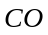．
在直角三角形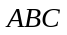中，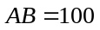，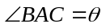，
所以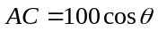．
由于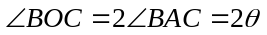，所以弧的长为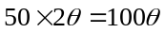． ……………………3分
所以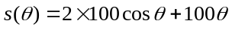，
即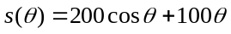，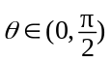． ……………………………7分
（2）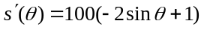， ……………………………9分
令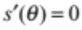，则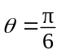， ……………………………11分
列表如下：
 | 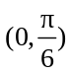 |  | 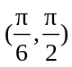
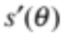 | + | 0
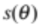 | 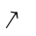 | 极大值 | 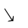
所以，当时，取极大值，即为最大值． ……………………………13分
答：当时，绿化带总长度最大． ……………………………14分
9、
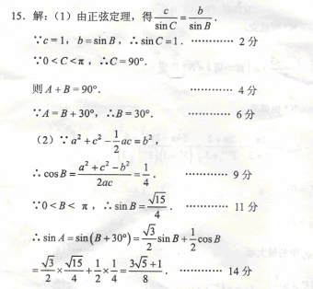
10、解：（1）解法一：因为x₁＝，y₁＞0，所以y₁＝＝．
所以sinα＝，cosα＝． ………………………2分
所以x₂＝cos(α＋)＝cosαcos－sinαsin＝－． …………………………………6分
解法二：因为x₁＝，y₁＞0，所以y₁＝＝．A(，)，则OA＝(，)，…………2分
OB＝(x₂，y₂)， 因为OA·OB＝|OA||OB|cos∠AOB，所以x₂＋y₂＝ ……4分
又x₂²＋y₂²＝1，联立消去y₂得50 x₂²－30x₂－7＝0
解得x₂＝－或，又x₂＜0，所以x₂＝－． ………………………6分
解法三：因为x₁＝，y₁＞0，所以y₁＝＝． 因此A(，)，所以tanα＝．………2分
所以tan(α＋)＝＝－7，所以直线OB的方程为y＝－7x ……………4分
由得x＝±，又x₂＜0，所以x₂＝－． …………………6分
（2）S₁＝sinαcosα＝－sin2α． …………………………………………8分
因为α\s\up1()(，)，所以α＋\s\up1()(，)．
所以S₂＝－sin(α＋)cos(α＋)＝－sin(2α＋)＝－cos2α．……………………………10分
因为S₁＝S₂，所以sin2α＝－cos2α，即tan2α＝－． …………………………………12分
所以＝－，解得tanα＝2或tanα＝－． 因为α\s\up1()(，)，所以tanα＝2．………14分

